Практическое занятие № 5
Цель работы
Пошагово выполнить первый цикл алгоритма шифрования ГОСТ 28147-89 в режиме простой замены, разобрать преобразование функции f(R, X) и на реальных двоичных данных увидеть, как из исходного блока формируется новый 32-битный результат R1.
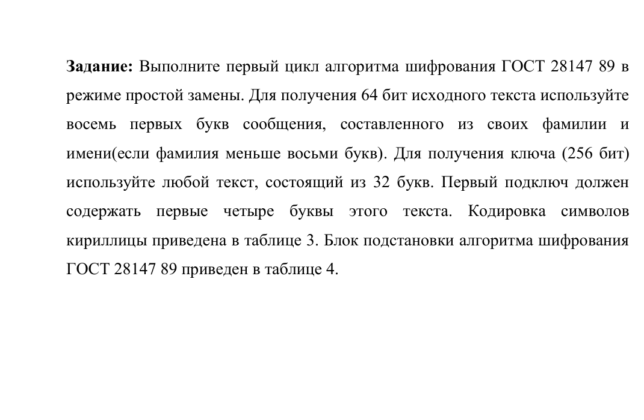
Рисунок 1 - Формулировка задания из методических указаний
Ход выполнения
Для расчета использован пример из методички: "ИНФОРМАЦ" как 64-битный исходный блок и "СИНТЕЗ передаточной функции цепи" как основа ключа. Первый подключ X0 содержит первые 4 буквы: "СИНТ".
Схема алгоритма перед расчетами
Схема ниже показывает основу цикла: блок делится на L0 и R0, правая часть проходит через функцию f(R, X), а затем по mod 2 объединяется с левой частью.
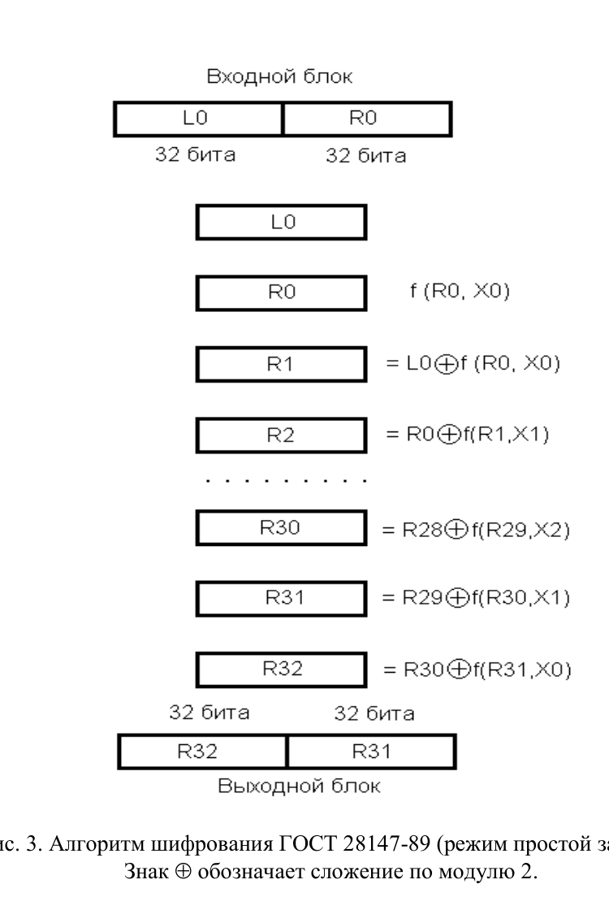
Рисунок 2 - Общая схема шифрования ГОСТ 28147-89 в режиме простой замены
На этом месте алгоритм уже выглядит не как абстрактная формула, а как вполне понятная последовательность шагов: взяли R0, прогнали через f, потом объединили результат с L0.
Шаг 1. Перевод исходного текста и первого подключа в двоичный вид
Для начала нужно перевести символы кириллицы в двоичный вид по таблице кодировки из методички. Без этого дальше просто не из чего собирать L0, R0 и X0.
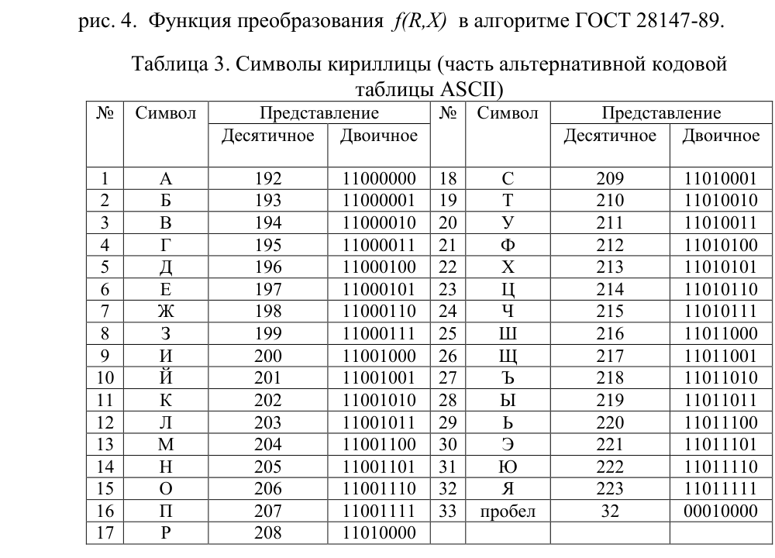
Рисунок 3 - Таблица кодировки символов кириллицы, используемая в работе
Исходный текст
Символ | Двоичный код | Hex
И | 11001000 | C8
Н | 11001101 | CD
Ф | 11010100 | D4
О | 11001110 | CE
Р | 11010000 | D0
М | 11001100 | CC
А | 11000000 | C0
Ц | 11010110 | D6

Первый подключ X0
Символ | Двоичный код | Hex
С | 11010001 | D1
И | 11001000 | C8
Н | 11001101 | CD
Т | 11010010 | D2

Логи
Исходный текст:
И 11001000
Н 11001101
Ф 11010100
О 11001110
Р 11010000
М 11001100
А 11000000
Ц 11010110

Первый подключ X0:
С 11010001
И 11001000
Н 11001101
Т 11010010

После этого уже можно без гаданий собрать двоичные последовательности. На практике именно этот шаг часто съедает больше всего времени, потому что любая ошибка в одном бите потом уезжает во все следующие расчеты.
Шаг 2. Формирование L0, R0 и X0
Первые 64 бита исходного текста разбиваем на две части по 32 бита. Левая половина дает L0, правая половина дает R0. Первые 32 бита ключа дают X0.
Логи
L0: 11001000 11001101 11010100 11001110
R0: 11010000 11001100 11000000 11010110
X0: 11010001 11001000 11001101 11010010

L0 (hex): C8CDD4CE
R0 (hex): D0CCC0D6
X0 (hex): D1C8CDD2

Здесь уже видно, что алгоритм работает с двумя 32-битными половинами. То есть шифруется не весь блок целиком за один раз, а через классическую схему с левым и правым полублоком.
Шаг 3. Вычисление суммы R0 и X0 по mod 2^32
Теперь берем правую половину исходного блока и складываем ее с первым подключом по mod 2^32. Это первый этап внутри функции f(R, X).
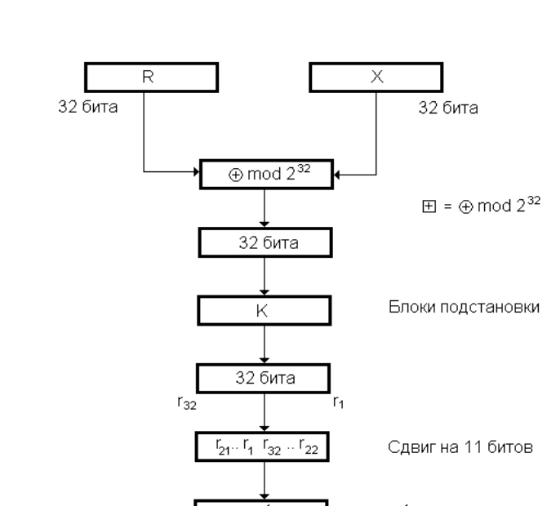
Рисунок 4 - Функция преобразования f(R, X)
Логи
R0: 1101 0000 1100 1100 1100 0000 1101 0110
X0: 1101 0001 1100 1000 1100 1101 1101 0010
Σ : 1010 0010 1001 0101 1000 1110 1010 1000
Σ (hex): A2958EA8

Результат суммы нужен не сам по себе. Это заготовка для следующего шага, где каждый 4-битный блок будет отдельно пропускаться через таблицу подстановки. По сути, здесь функция f только разгоняется.
Шаг 4. Преобразование в блоке подстановки
После сложения 32-битная последовательность разбивается на 8 тетрад по 4 бита. Дальше для каждой тетрады ищется номер строки в таблице подстановки. Номер столбца задается номером блока.
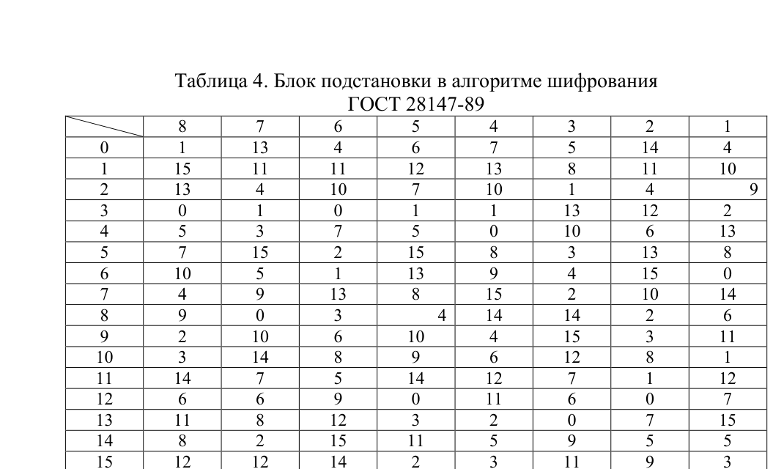
Рисунок 5 - Таблица 4 и исходные данные примера из методички
Логи
Номера блоков: 8 7 6 5 4 3 2 1
Блоки после сложения: 1010 0010 1001 0101 1000 1110 1010 1000
Номера строк в таблице: 10 2 9 5 8 14 10 8
Заполнение по таблице: 3 4 6 15 14 9 8 6
Результат подстановки: 0011 0100 0110 1111 1110 1001 1000 0110

Вот на этом шаге алгоритм наконец перестает быть просто арифметикой. Таблица подстановки вносит нелинейность, и именно за счет нее шифрование не сводится к тривиальным операциям сложения и XOR.
Шаг 5. Циклический сдвиг результата на 11 бит влево
Дальше результат подстановки циклически сдвигается на 11 бит влево. В методичке этот шаг приведен уже в готовом двоичном виде, его и берем дальше без изменений.
Логи
После сдвига на 11 бит влево:
1111 0100 1100 0011 0001 1010 0011 0111

f(R0, X0) = 1111 0100 1100 0011 0001 1010 0011 0111

Теперь функция f(R0, X0) полностью готова. То есть у нас уже есть тот самый 32-битный результат, который дальше нужно объединить с L0.
Шаг 6. Вычисление R1 = f(R0, X0) XOR L0
Последний шаг первого цикла: складываем результат функции f(R0, X0) с левой половиной L0 по mod 2. Здесь и появляется новый правый блок R1.
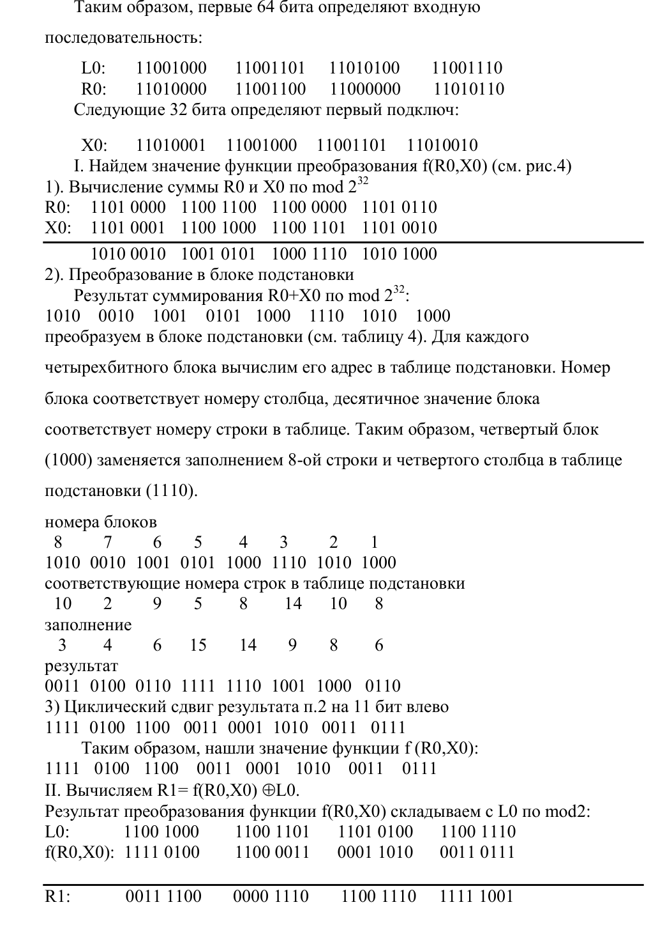
Рисунок 6 - Фрагмент методички с пошаговым вычислением первого цикла
Логи
L0: 1100 1000 1100 1101 1101 0100 1100 1110
f(R0,X0): 1111 0100 1100 0011 0001 1010 0011 0111
R1: 0011 1100 0000 1110 1100 1110 1111 1001

R1 (hex): 3C0ECEF9

Здесь уже получаем итог первого цикла. Если смотреть по-человечески, то исходный правый блок прошел через подключ, таблицу подстановки, циклический сдвиг и только после этого дал новый R1. Именно в этом и чувствуется "мясо" алгоритма.
Что шифровалось и что получилось после первого цикла
Позиция | Значение
Что шифровалось | 64-битный блок из символов "ИНФОРМАЦ"
L0 | 11001000 11001101 11010100 11001110
R0 | 11010000 11001100 11000000 11010110
Первый подключ X0 | 11010001 11001000 11001101 11010010
Что получили | Новый правый блок R1 после первого цикла
R1 | 00111100 00001110 11001110 11111001
R1 в hex | 3C0ECEF9
Если записать состояние после 1 цикла | L1 = R0, R1 = 3C0ECEF9

То есть в этой работе мы не доводили алгоритм до полного 32-циклового шифрования. Но уже после первого цикла хорошо видно, как из исходного блока начинает формироваться новый набор данных.
Что можно сравнить по режимам ГОСТ 28147-89
Раз в начале методичка перечисляет все режимы, логично коротко сравнить их между собой. Здесь разница не только в названии. Режим простой замены хорош как база, но для больших массивов данных он слабее из-за независимого шифрования одинаковых блоков.
Режим | Что видно на практике | Короткий комментарий
Простая замена | Одинаковые блоки дают одинаковый результат | Подходит для короткой ключевой информации
Гаммирование | Вырабатывается гамма, не зависящая от данных | Удобнее для потока данных и маскировки повторов
Гаммирование с обратной связью | Гамма зависит от предыдущих шифрблоков | Лучше связывает соседние блоки между собой
Имитовставка | Проверяет целостность, а не заменяет шифрование | Нужна для контроля и обнаружения искажений

Для этой практики самый важный вывод такой: режим простой замены нужен как базовый кирпич. Остальные режимы строятся уже поверх него и закрывают те проблемы, которые возникают при работе с длинными данными.
Вывод
По ходу работы я последовательно разобрал весь первый цикл ГОСТ 28147-89. Сначала перевел символы "ИНФОРМАЦ" и "СИНТ" в двоичный вид, потом собрал из них L0, R0 и X0. Уже на этом шаге стало понятно, что ошибка даже в одном символе ломает всю дальнейшую цепочку вычислений.
Дальше получилось увидеть, как работает функция f(R, X) изнутри. Сложение R0 и X0 по mod 2^32 дает только промежуточную последовательность. Реальное усложнение начинается в блоке подстановки, где каждая тетрада меняется по своей строке и своему столбцу. После этого циклический сдвиг на 11 бит окончательно перестраивает данные.
Главный результат практики: после первого цикла из исходных половин L0 и R0 был получен новый правый блок R1 = 00111100 00001110 11001110 11111001, или 3C0ECEF9 в шестнадцатеричном виде. Если записывать состояние после цикла целиком, то L1 просто становится равным старому R0, а новый R1 уже содержит результат всех преобразований.
Отдельно я для себя зафиксировал разницу между режимами алгоритма. Простая замена хорошо показывает внутреннюю механику ГОСТ, но для больших массивов данных одного такого режима мало. Гаммирование и гаммирование с обратной связью заметно практичнее, а режим имитовставки вообще отвечает уже за контроль целостности. Так что эта работа полезна именно тем, что на одном цикле дает понять основу, на которой потом строятся остальные режимы.

